УО «Белорусский государственный университет информатики и радиоэлектроники»
Кафедра ПОИТ

Отчет по лабораторной работе №1
по предмету «Теория информации»
Вариант 5

Выполнил:
Каминский А.В.
гр. 451004

Проверил:
Болтак С.В.

Минск 2026

Задание

Написать программу, которая выполняет шифрование и дешифрование текстового файла любого размера, содержащего текст на заданном языке, используя следующие алгоритмы шифрования:
- «столбцовый метод» улучшенный, текст на английском языке;
- алгоритм Виженера, самогенерирующийся ключ, текст на русском языке.
Для всех алгоритмов ключ задается с клавиатуры пользователем.
Программа должна игнорировать все символы, не являющиеся буквами заданного алфавита, и шифровать только текст на заданном языке. Все алгоритмы должны быть реализованы в одной программе. Программа не должна быть написана в консольном режиме. Результат работы программы – зашифрованный/расшифрованный файл/ы. Кроме работы с файлами программа должна предоставлять ввод/вывод шифруемого текста с клавиатуры/на экран.

Задание 1. «Столбцовый метод» улучшенный (английский язык)
Примечание: шифруются только буквы A–Z, остальные символы игнорируются.
Улучшенный вариант реализован как двойная столбцовая перестановка: сначала по ключу K1, затем (опционально) по ключу K2.
Тест №1 (Задание 1)
Текст: Meet me at 5 pm! #$% abc XYZ
Ключ K1: ZEBRA
Шифротекст: MMYETCEABTPXMEAZ
Скриншот A: ввод данных и результат шифрования
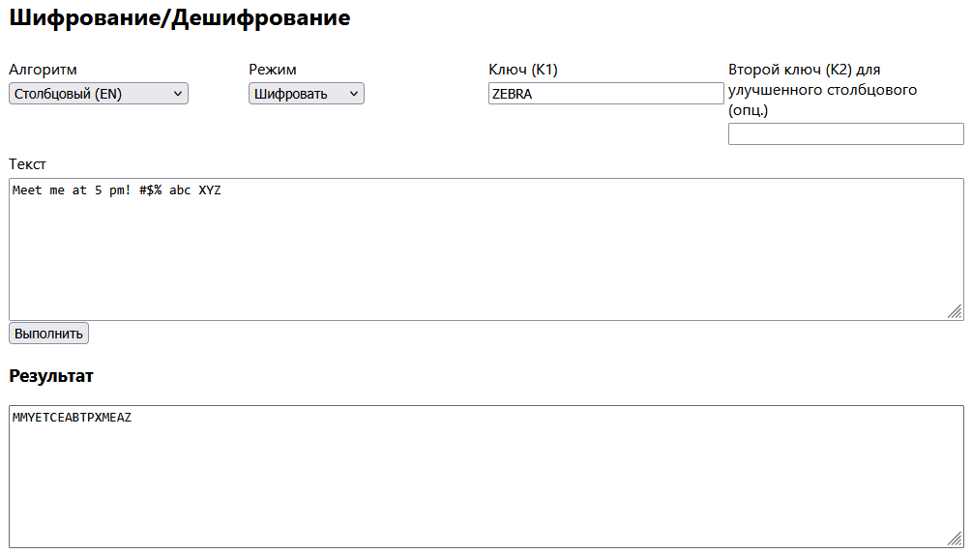
Скриншот B: ввод шифротекста и результат дешифрования
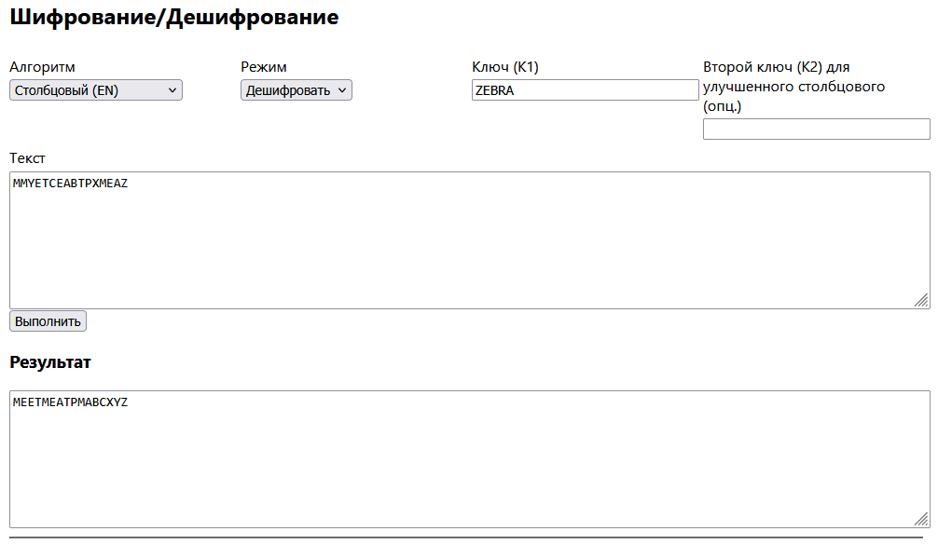

Таблица: Нумерация ключа и заполнение таблицы
Z | E | B | R | A
5 | 3 | 2 | 4 | 1
M | E | E | T | M
E | A | T | P | M
A | B | C | X | Y
Z
Чтение столбцов по возрастанию номеров -> шифротекст: MMYETCEABTPXMEAZ

Тест №2 (Задание 1)
Текст: WEAREDISCOVEREDFLEEATONCE
Ключ K1: BALLOON
Шифротекст: ECFNWSDOAOLCRVEEIETEEEDRA
Скриншот A: ввод данных и результат шифрования
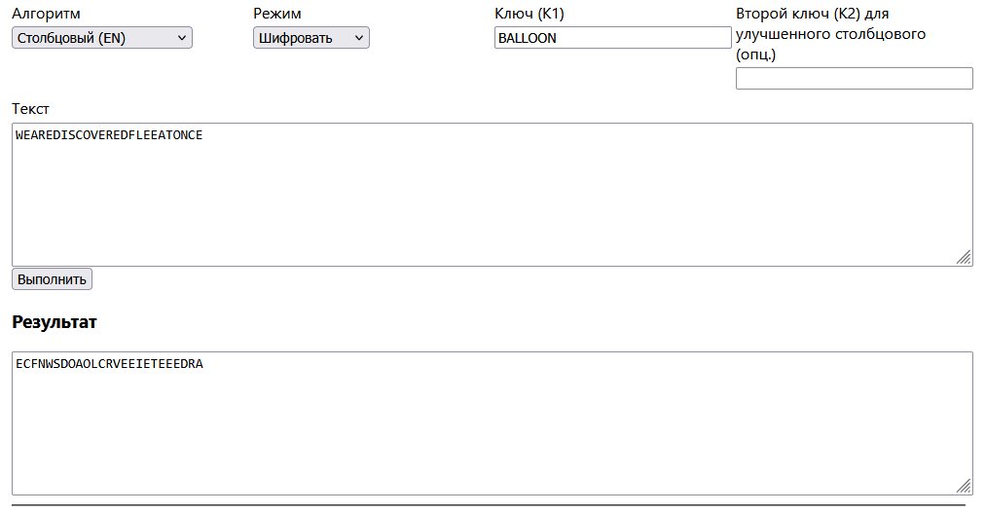

Скриншот B: ввод шифротекста и результат дешифрования
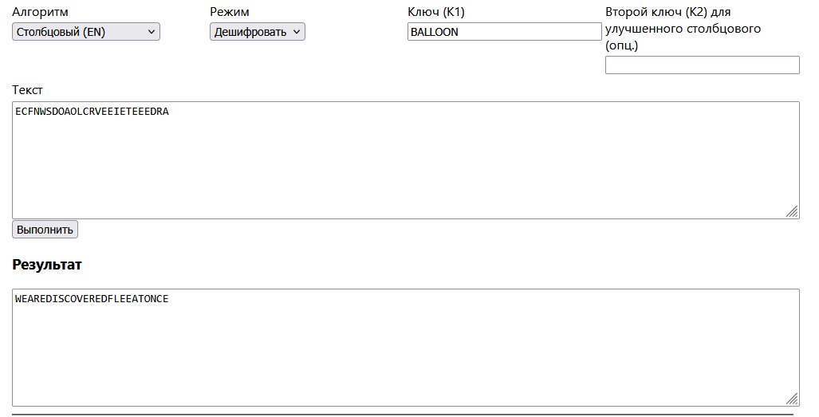
Таблица: Нумерация ключа и заполнение таблицы
B | A | L | L | O | O | N
2 | 1 | 3 | 4 | 6 | 7 | 5
W | E | A | R | E | D | I
S | C | O | V | E | R | E
D | F | L | E | E | A | T
O | N | C | E
Чтение столбцов по возрастанию номеров -> шифротекст: ECFNWSDOAOLCRVEEIETEEEDRA

Тест №3 (Задание 1)
Текст: HELLOWORL
Ключ K1: KEY
Шифротекст: EORHLOLWL
Скриншот A: ввод данных и результат шифрования
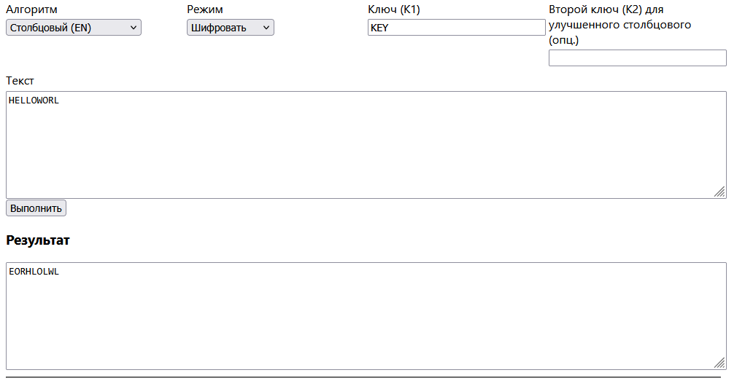
Скриншот B: ввод шифротекста и результат дешифрования
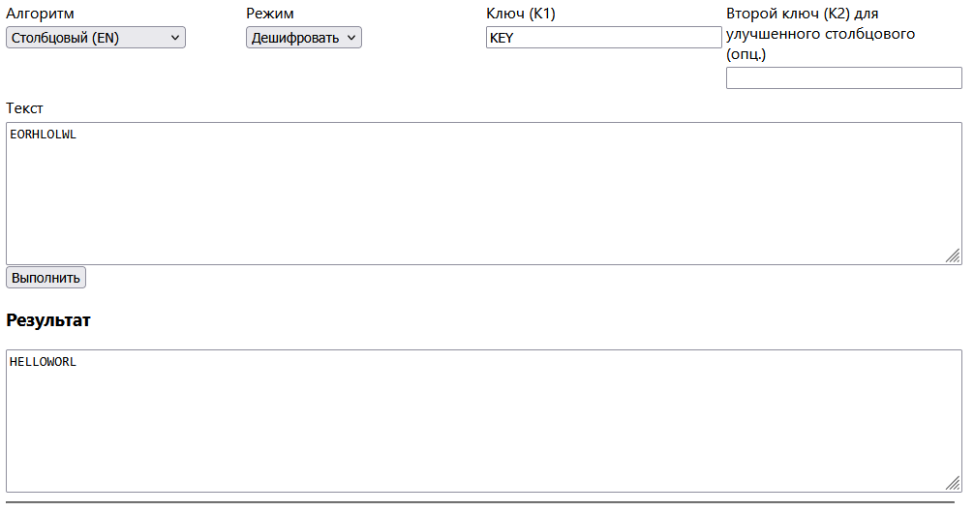

Таблица: Нумерация ключа и заполнение таблицы
K | E | Y
2 | 1 | 3
H | E | L
L | O | W
O | R | L
Чтение столбцов по возрастанию номеров -> шифротекст: EORHLOLWL

Тест №4 (Задание 1) — улучшенный (K1+K2)
Текст: HELLOWORL
Ключ K1: KEY
Ключ K2: CIPHER
Шифротекст: ELLHOWRLO
Скриншот A: ввод данных и результат шифрования
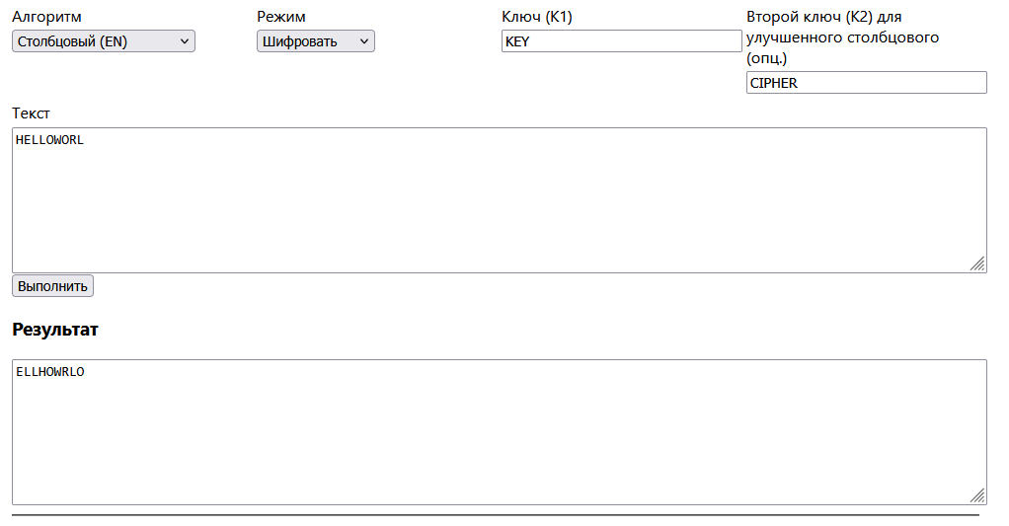

Скриншот B: ввод шифротекста и результат дешифрования
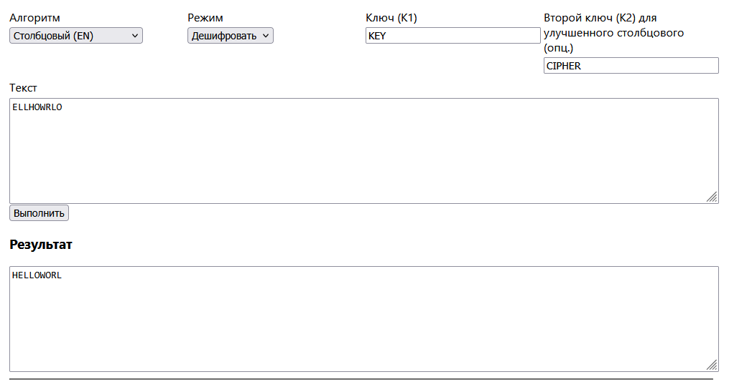
Таблица: Перестановка 1 (K1)
K | E | Y
2 | 1 | 3
H | E | L
L | O | W
O | R | L
Промежуточный шифротекст после K1: EORHLOLWL
Таблица: Перестановка 2 (K2)
C | I | P | H | E | R
1 | 4 | 5 | 3 | 2 | 6
E | O | R | H | L | O
L | W | L
Итоговый шифротекст после K1+K2: ELLHOWRLO

Задание 2. Алгоритм Виженера, самогенерирующийся ключ (русский язык)
Примечание: шифруются только русские буквы, остальные символы игнорируются. Буква «Ё» приводится к «Е» (нормализация).
Самогенерирующийся ключ (autokey): ключевая последовательность строится как K = K0 + P, где K0 — ключ пользователя, P — открытый текст.
Тест №1 (Задание 2)
Текст: Привет, мир! 123 :)
Ключ K0: КЛЮЧ
Шифротекст: ЩЫЖЩФВФКХ
Скриншот A: ввод данных и результат шифрования
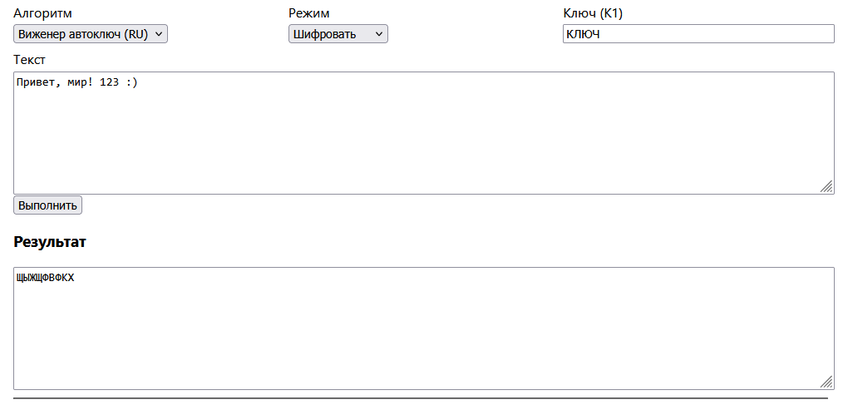
Скриншот B: ввод шифротекста и результат дешифрования
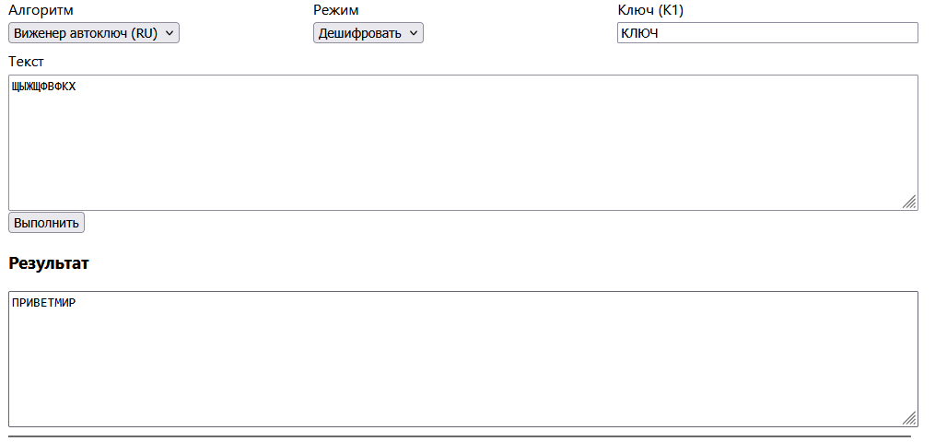

Таблица: Расчет по Виженеру (автоключ)
i | P | K | P_idx | K_idx | C
1 | П | К | 15 | 10 | Щ
2 | Р | Л | 16 | 11 | Ы
3 | И | Ю | 8 | 30 | Ж
4 | В | Ч | 2 | 23 | Щ
5 | Е | П | 5 | 15 | Ф
6 | Т | Р | 18 | 16 | В
7 | М | И | 12 | 8 | Ф
8 | И | В | 8 | 2 | К
9 | Р | Е | 16 | 5 | Х
Итоговый шифротекст: ЩЫЖЩФВФКХ
Тест №2 (Задание 2) — проверка «Ё»
Текст: ЁЖИК В ТУМАНЕ
Ключ K0: НОВЫЙКЛЮЧ
Шифротекст: ТФКЕЛЬЮКЧТЛ
Скриншот A: ввод данных и результат шифрования
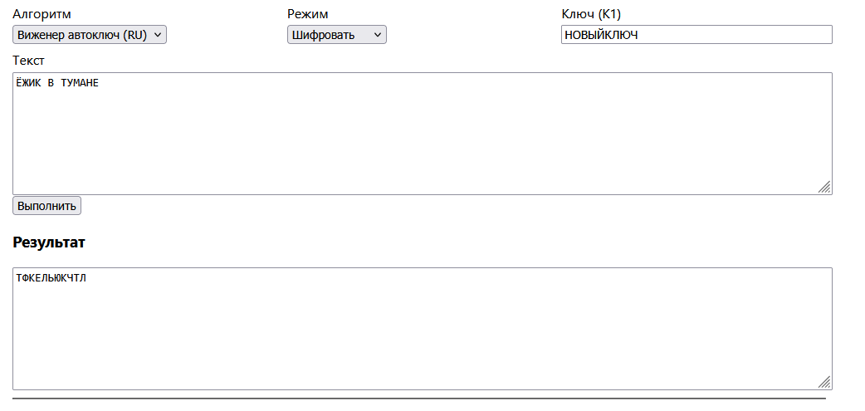

Скриншот B: ввод шифротекста и результат дешифрования
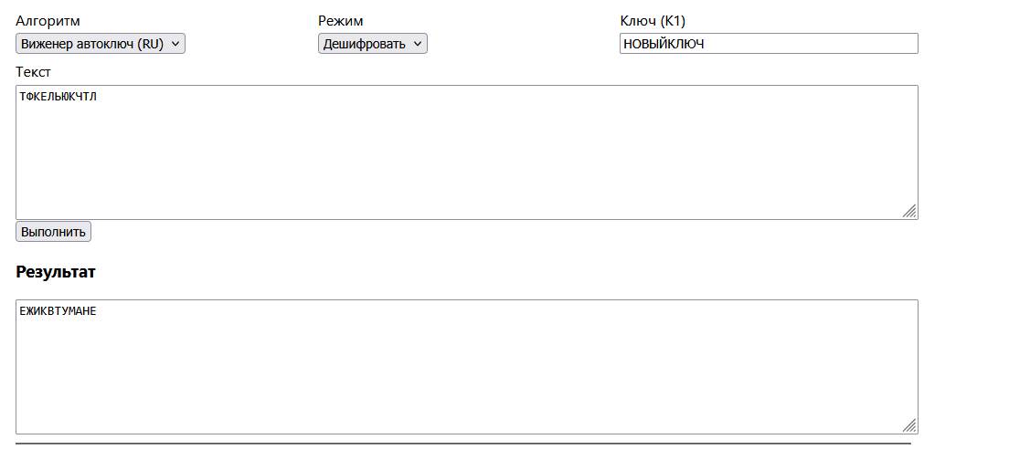
Таблица: Расчет по Виженеру (автоключ)
i | P | K | P_idx | K_idx | C
1 | Е | Н | 5 | 13 | Т
2 | Ж | О | 6 | 14 | Ф
3 | И | В | 8 | 2 | К
4 | К | Ы | 10 | 27 | Е
5 | В | Й | 2 | 9 | Л
6 | Т | К | 18 | 10 | Ь
7 | У | Л | 19 | 11 | Ю
8 | М | Ю | 12 | 30 | К
9 | А | Ч | 0 | 23 | Ч
10 | Н | Е | 13 | 5 | Т
11 | Е | Ж | 5 | 6 | Л
Итоговый шифротекст: ТФКЕЛЬЮКЧТЛ

Тест №3 (Задание 2)
Текст: МНОГОМНОГОСЛОВ
Ключ K0: СЕКРЕТ
Шифротекст: ЭТШУУЮЩЫССЯЧЫР
Скриншот A: ввод данных и результат шифрования
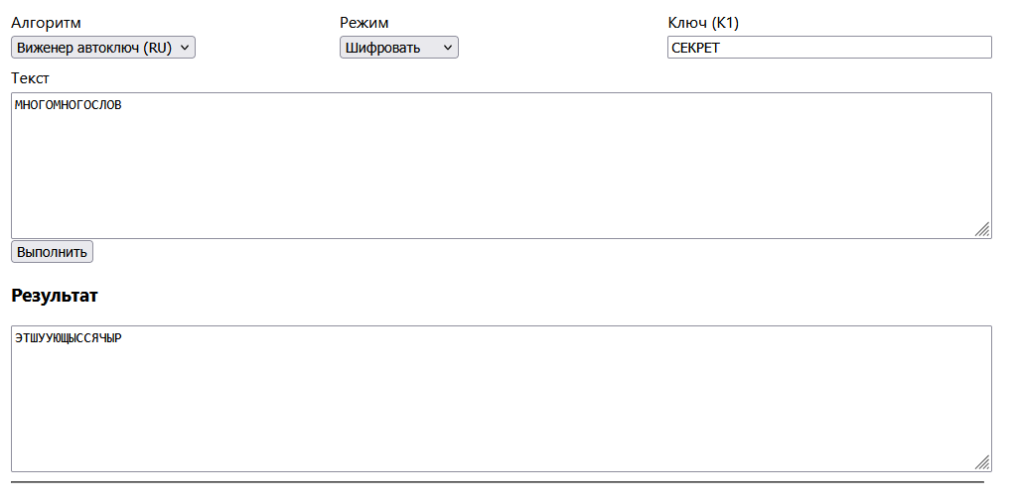
Скриншот B: ввод шифротекста и результат дешифрования
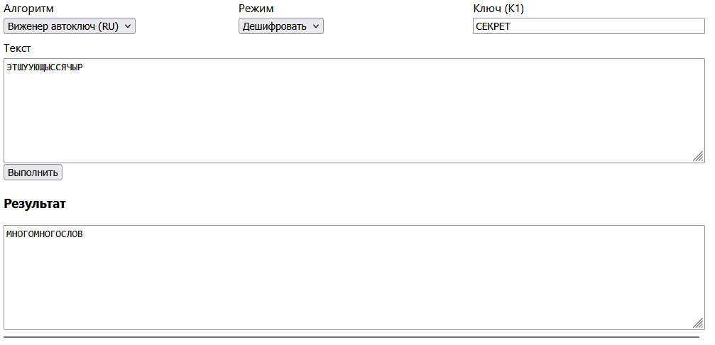

Таблица: Расчет по Виженеру (автоключ)
i | P | K | P_idx | K_idx | C
1 | М | С | 12 | 17 | Э
2 | Н | Е | 13 | 5 | Т
3 | О | К | 14 | 10 | Ш
4 | Г | Р | 3 | 16 | У
5 | О | Е | 14 | 5 | У
6 | М | Т | 12 | 18 | Ю
7 | Н | М | 13 | 12 | Щ
8 | О | Н | 14 | 13 | Ы
9 | Г | О | 3 | 14 | С
10 | О | Г | 14 | 3 | С
11 | С | О | 17 | 14 | Я
12 | Л | М | 11 | 12 | Ч
13 | О | Н | 14 | 13 | Ы
14 | В | О | 2 | 14 | Р
Итоговый шифротекст: ЭТШУУЮЩЫССЯЧЫР

Работа с файлами
Для проверки работы с файлами использовались текстовые файлы в кодировке UTF‑8. Для каждого алгоритма выполнены операции шифрования и последующей дешифровки файла; результат сравнивался с фильтрованным исходным текстом (только буквы нужного алфавита).
Скриншоты ниже: выбор файла, запуск обработки, скачивание результата.
Скриншот F1: шифрование файла
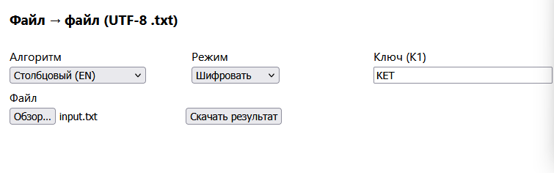
Скриншоты F2, F3: Скачанный файл
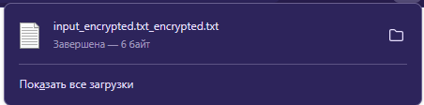
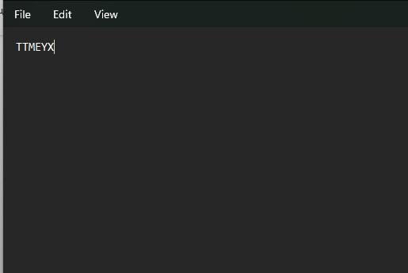

Скриншот F4: дешифрирование файла

